Анализ итоговой успеваемости начальной школы за 1 четверть
2017-2018 учебного года(с русским языком обучения)
Цель: анализ результатов деятельности начальной школы за первую четверть.
1 четверть этого учебного года закончили 335 учеников. 252 ученика аттестовались. Успеваемость составила - 100%, качество знаний – 55,6%.
Уровень успеваемости и качества знаний по классам представлен в данной диаграмме.
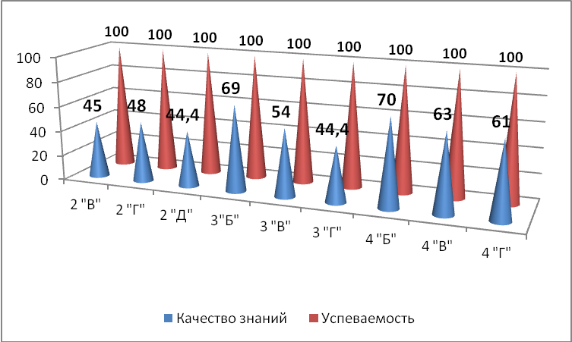

100- процентная успеваемость в всех классах. Качество знаний составляет от 44,4% до 70% . Самое высокое качество знаний в 4 "Б" классе-70%(Шелухина Т.Д.), в 3 "Б" классе-69% (Яковенко И.В.), в 4 "В" классе - 63% (Бизюлёва Л.А.), в 4 "Г" классе-61% (Карп Е.В. Самое низкое качество знаний во 2 "Д" классе (Шалаева Александра Сергеевна)-44,4% и в 3 "Г" классе (Шалаева Анна Сергеевна) - 44,4%. Причина низкого качества знаний:
- во 2 "Г" классе - 6 человек (Арнаут В.,Дзаурова М., Драченко Д., Ивашинин М.. Койшубаева Ю., Муступаева Л.) имеют одну "3" по каз.языку. Гешеле Н., Арсельгов Р. имеет одну "4" по каз.языку.
- В 3 «Г» классе – 4 ученика (Агиев А., Гарбовский М.. Красиков А.. Плюхина К.)- имеют одну "3" по каз.языку. 3 ученика (Зайцев Д.. Фу Д., Шестаков Д.) имеет одну "4" по каз.языку
Данная диаграмма даёт возможность проследить уровень успеваемости и качества знаний по параллелям.
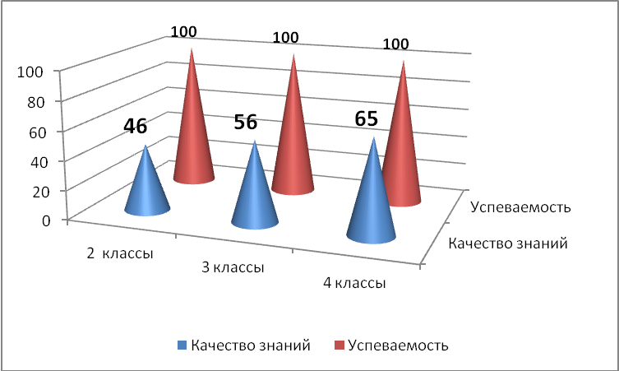
Самое высокое качество в четвёртых классах (65%), низкое во 2 классах (46%). Следующая таблица даёт возможность проследить количество отличников и хорошистов ПО НАЧАЛЬНОЙ ШКОЛЕ.

 | 1 ЧЕТВЕРТЬ (всего 248 учащихся)
ОТЛИЧНИКИ | 24 УЧ.
ХОРОШИСТЫ | 114 УЧ.
ТРОЕЧНИКИ | 110 УЧ.
НЕУСПЕВАЮЩИЕ | 0 УЧ.

По классам количество отличников и хорошистов такое:
 | 2 «В» | 2 «Г» | 2 «Д» | 3 «Б» | 3 «В» | 3 «Г» | 4 «Б» | 4 «В» | 4 "Г"
ОТЛИЧНИКИ | 2 | 0 | 3 | 3 | 2 | 3 | 5 | 2 | 4
ХОРОШИСТЫ | 11 | 12 | 9 | 17 | 12 | 9 | 16 | 15 | 13
ТРОЕЧНИКИ | 16 | 13 | 15 | 9 | 12 | 15 | 9 | 10 | 11
НЕУСПЕВАЮЩИЕ | - | - | - | - | - | - | - | - | -

По параллелям количество отличников и хорошистов следующее:
 | 2 классы | 3 классы | 4 классы
ОТЛИЧНИКИ | 5 | 8 | 11
ХОРОШИСТЫ | 32 | 38 | 44
ТРОЕЧНИКИ | 44 | 36 | 30
НЕУСПЕВАЮЩИЕ | - | - | -

Так на «отлично» по начальной школе 1 четверть закончили 24 учащихся, хорошистов – 114 уч., троечников – 110 уч. , неуспевающих-нет.
Следующая диаграмма дает возможность проследить уровни техники чтения за 1 четверть
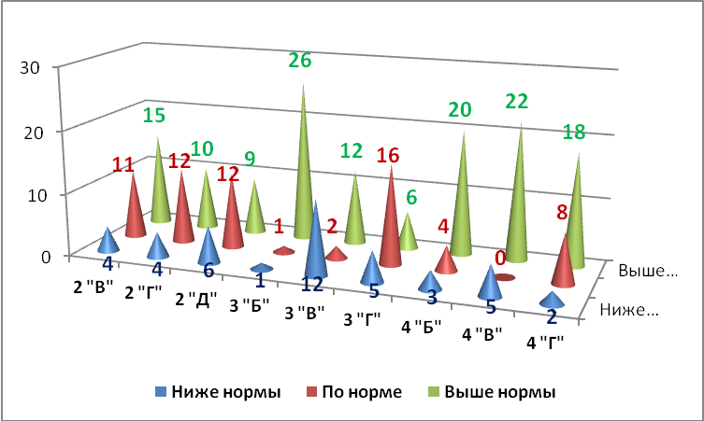
Из 246 проверенных учащихся по начальной школе 66 учащихся читают по норме, 138 учащихся – выше нормы, 42 ученика - ниже нормы.
По результатам четвертных контрольных работ по математике в 3-4 классах была составлена следующая диаграмма:
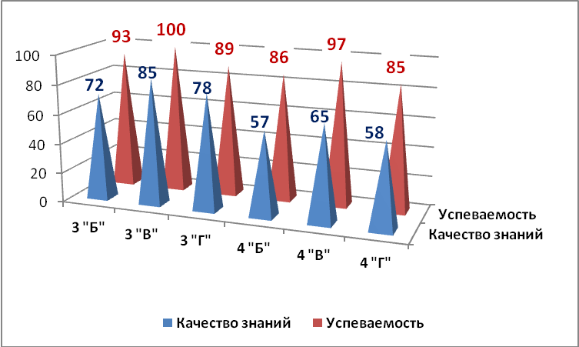
Высокие показатели обученности по предмету математика (качество знаний) показали учащиеся 3 "В" класса (85%)- Гайворонская С.В., 3 "Г" класса (78%) - Шалаева Анна Сергеевна, 3 "Б" класса (72%) - Яковенко И.В. Самое низкое качество показали учащиеся всё того же 4 «Б» класса (57%)-Шелухина Т.Д. Причина: недостаточная работа учителя на внетабличное умножение и деление.

Следующая диаграмма показывают результаты четвертных контрольных работ по русскому языку среди учащихся 3-4 классов.
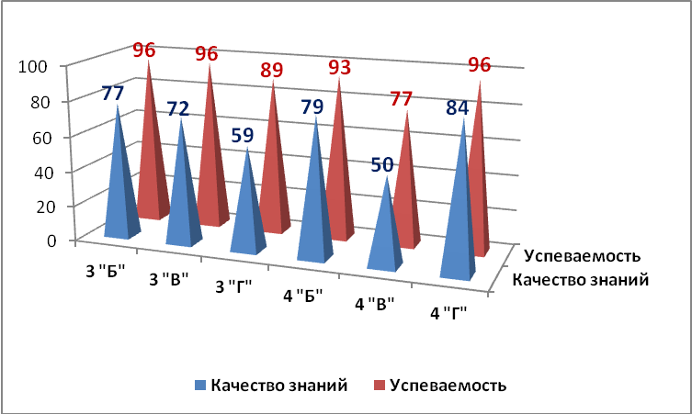

Отличные результаты показали учащиеся 4 "Г" класса (84%)-Карп Е.В., 4 "Б" класса (79%) - Шелухина Т.Д., 3 "Б" класса (77%) - Яковенко И.В. Низкое качество знаний показывают учащиеся 3 "Г" класса (59 %) - Шалаева Анна Сергеевна.

Следующая диаграмма даёт сравнительный анализ качества знаний по основным предметам по преподавателям.
Здесь представлены общие итоги качества знаний за первую четверть этого учебного года.

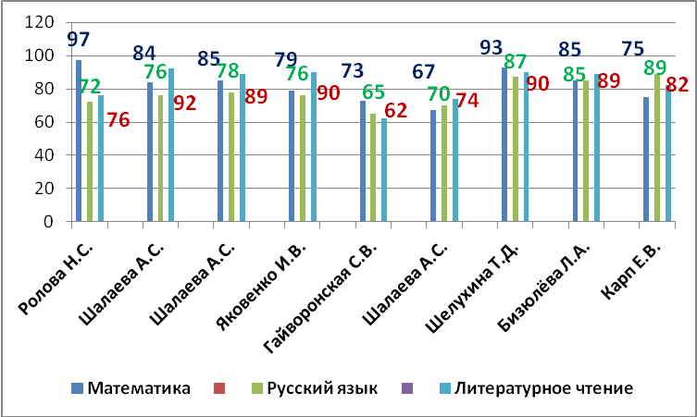

Высокое качество знаний показывают учащиеся по предмету «Литературное чтение»: 3 "Б" класса (90%)-Яковенко И.В., 4 "Б" класса (90%)-Шелухина Т.Д., 2 "Д" класса (89%)-Шалаева Александра Сергеевна, 4 "В" класса (89%)-Бизюлёва Л.А. Самое низкое качество по предмету «Литературное чтение»: в 3 "В" классе (62%)- Гайворонская С.В.
Высокое качество знаний показывают учащиеся по предмету "Математика": во 2 "В" классе (97%0-Ролова Н.С.. в 4 "Б" классе (93%)-Шелухина Т.Д., в 4 "В" классе (85%)-Бизюлёва Л.А., во 2 "Д" классе(84%) -Шалаева Александра Сергеевна. Самое низкое качество по предмету "Математика": в 3 "Г" классе (67%)-
Высокое качество знаний показывают учащиеся по предмету "Русский язык": в 4 "Г" классе (89%) - Карп Е.В., в 4 "Б" классе (87%)-Шелухина Т.Д., в 4 "В" классе (85%)-Бизюлёва Л.А. Самое низкое качество по предмету Русский язык": в 3 "В" классе (65%) -- Гайворонская С.В.

Проанализировав уровень ЗУН учащихся начальной школы за первую четверть мы наметили ряд задач, которые необходимо решить:
- Довести до сведения родителей итоги успеваемости за 1 четверть.
- Спланировать работу в классах с низким качеством знаний по предметам с плохо успевающими учащимися по ликвидации пробелов знаний.
- Уделять в выпускных классах целенаправленному повторению ключевых тем программы.
- Большое внимание уделять чтению на уроках, словарной работе.
- Грамотно строить методическую работу по предупреждению ошибок.
- Анализировать систему формирования вычислительных навыков.

Руководитель МО Шелухина Т.Д.

